RELATÓRIO DO TESTE

Processo: Fechamento Plano Empresa – Cenário 2:Nesse teste, o usuário tentará buscar um Plano Empresa sem Contratos, para verificar se o sistema efetua o disparo da mensagem de alerta corretamente

Data do teste: 18/08/2025 15:44:28

ℹ️ 🚀 Iniciando teste de fechamento de Plano Empresa

✅ Driver inicializado com sucesso

❌ Falha na etapa: Acessando sistema

ℹ️ 🔄 Realizando login...

✅ Realizando login realizada com sucesso

📸 Screenshot: realizando_login

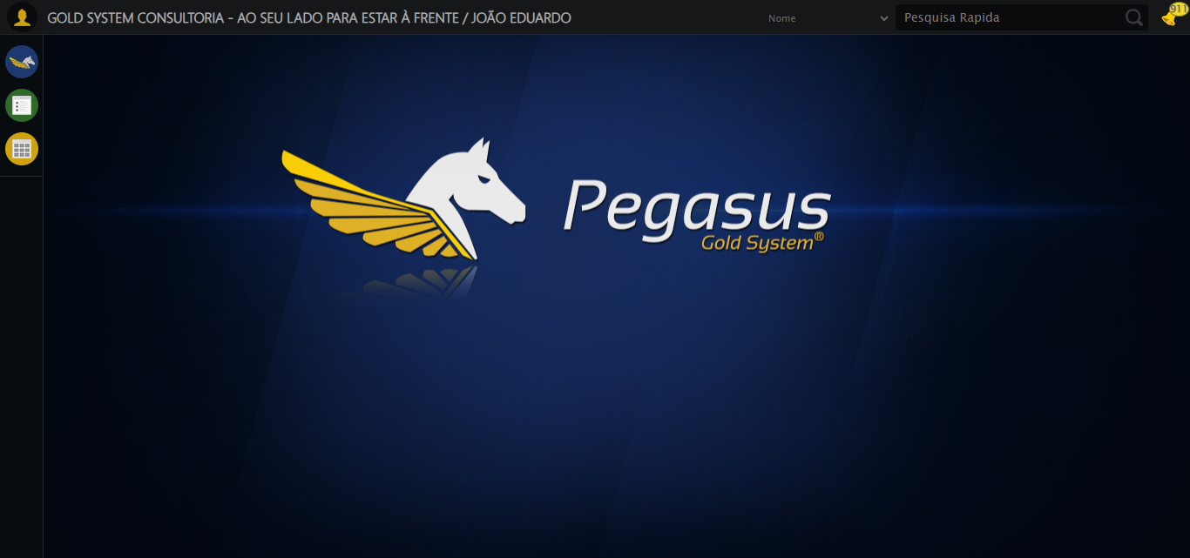

ℹ️ Zoom ajustado para 90%

ℹ️ 🔄 Acessando menu Plano Empresa...

✅ Acessando menu Plano Empresa realizada com sucesso

📸 Screenshot: acessando_menu_plano_empresa

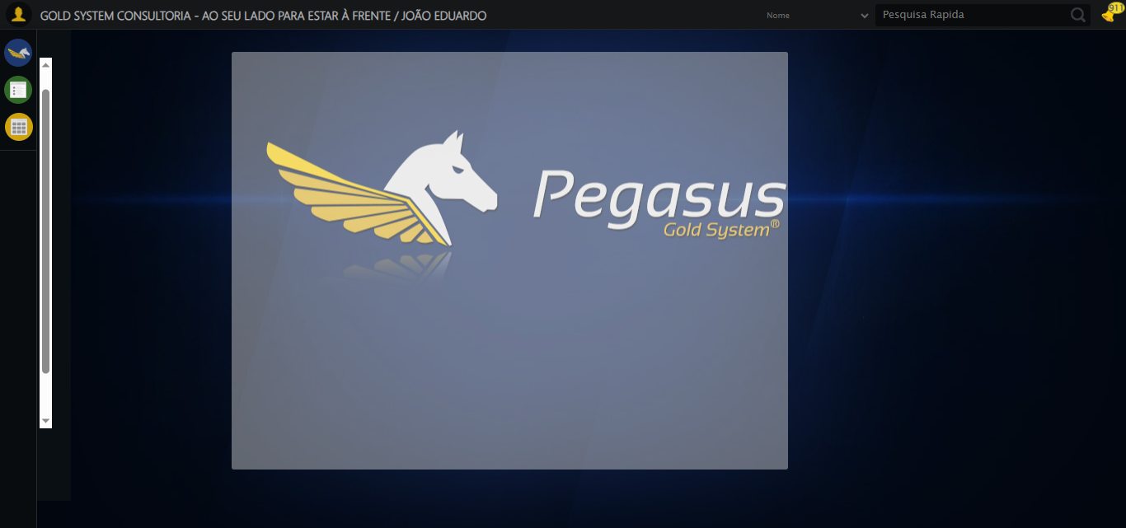

ℹ️ 🔄 Clicando em Fechamento...

✅ Clicando em Fechamento realizada com sucesso

📸 Screenshot: clicando_em_fechamento

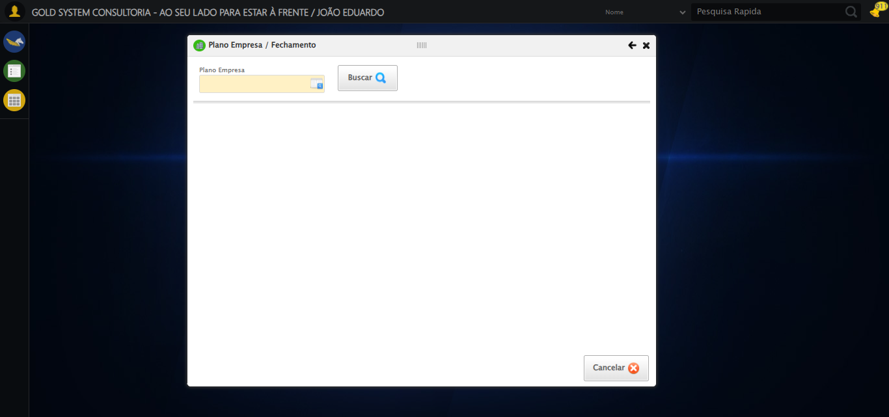

ℹ️ 🔄 Selecionando Plano Empresa...

✅ Selecionando Plano Empresa realizada com sucesso

📸 Screenshot: selecionando_plano_empresa

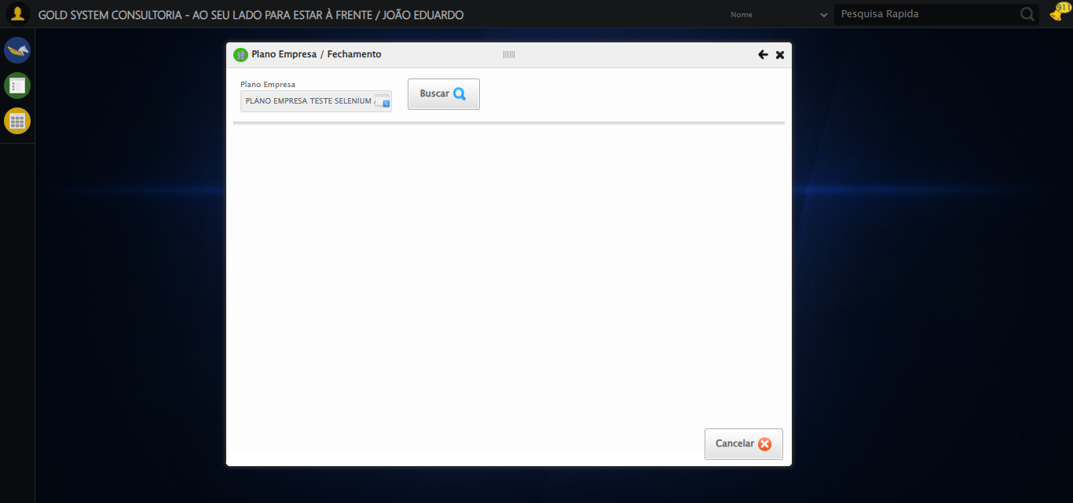

ℹ️ 🔄 Buscando Plano Empresa...

✅ Buscando Plano Empresa realizada com sucesso

📸 Screenshot: buscando_plano_empresa

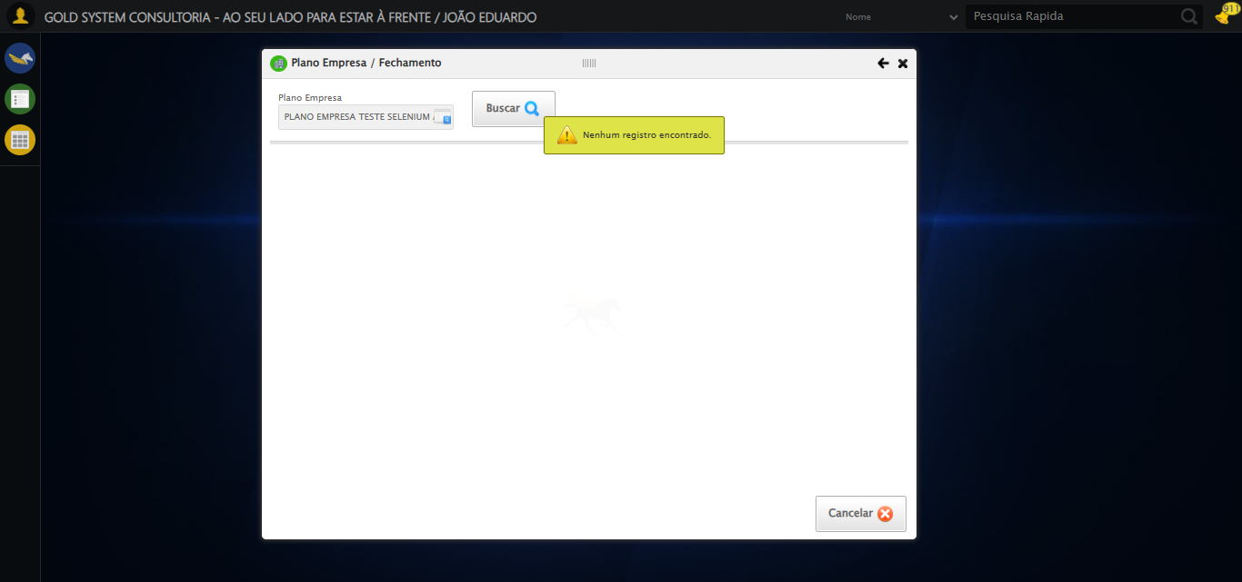

ℹ️ 📢 ⚠️ Alerta: Nenhum registro encontrado.

ℹ️ 🔄 Fechando modal...

✅ Fechando modal realizada com sucesso

📸 Screenshot: fechando_modal

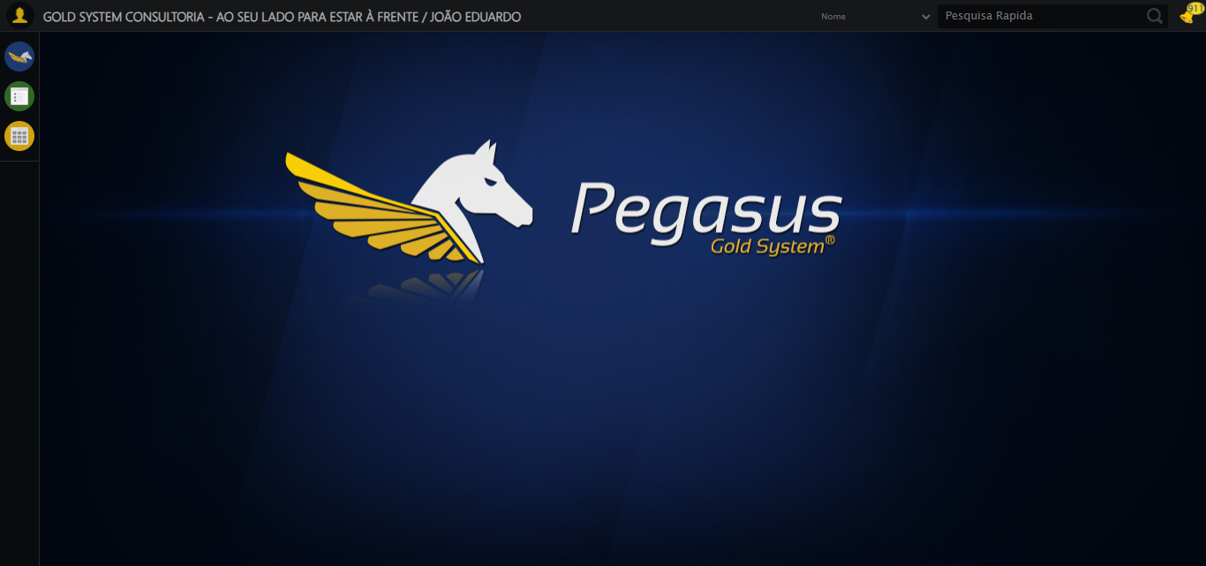

ℹ️ 📊 Taxa de sucesso: 88.9% (8/9 etapas)

❌ ❌ Teste finalizado com erros.

ℹ️ ✅ Teste concluído.

# RESUMO FINAL

Teste finalizado em: 18/08/2025 15:45:11